Comparazione del ciclo biologico annuale dei cervidi valutato mensilmente (primi sei mesi)
By  Luciano Cicognani | Capriolo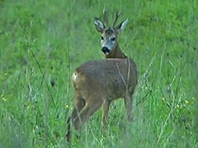 | Cervo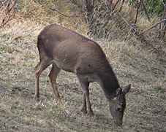 | Daino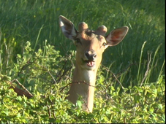
Gennaio | Fase di raggruppamento! Gruppi misti, maschi con palchi in velluto mediamente a metà ricrescita, maschi vecchi solitari; mantello invernale. | Gruppi invernali di solito unisessuali, qualche maschio giovane con le femmine; maschi con palchi in testa “puliti”, manto invernale. | Gruppi invernali di solito unisessuali, qualche maschio giovane con le femmine; maschi con palchi in testa “puliti”, manto invernale.
Febbraio | Continua la fase di raggruppamento! Maschi con palchi in velluto, ricrescita mediamente avanzata, mantello invernale. | Ancora raggruppamenti invernali unisessuali, a fine mese i maschi più vecchi iniziano a gettare i palchi, mantello invernale. | Ancora raggruppamenti invernali unisessuali, maschi con palchi in testa “puliti”, mantello invernale.
Marzo | Fase di raggruppamento per le femmine; i maschi si aggregano fra loro e, a fine mese iniziano la fase gerarchica. Inizialmente palchi in velluto, poi inizia la pulitura, mantello invernale | Mese in cui praticamente tutti i maschi adulti gettano i palchi (restano solo i fusoni e molti giovane); ancora raggruppamenti anche numerosi; mantello invernale. | Ancora raggruppamenti invernali unisessuali, maschi con palchi in testa “puliti”, mantello invernale.
Aprile | Termina la fase gerarchica dei maschi che iniziano a marcare il territorio. Le femmine cominciano ad isolarsi in vista dei parti; comincia la muta, ad inizio mese nelle zone più basse, alla fine in quelle più elevate. | Si completa la caduta dei palchi dei maschi; iniziano a disgregarsi i grandi gruppi; a fine mese le femmine iniziano a isolarsi in vista dei parti, sempre a fine mese qualche raro inizio di muta. | Dopo metà mese i maschi più vecchi iniziano a gettare i palchi; le femmine cominciano ad isolarsi in vista dei parti; mantello invernale con qualche inizio di muta.
Maggio | Partoriscono gran parte delle femmine adulte; i maschi proseguono l’attività di marcamento; si formano piccoli gruppetti di animali giovani (2-3 individui); mantello estivo con possibili eccezioni in aree fredde (altitudine elevata). | Iniziano i parti per le femmine adulte; maschi ancora in piccoli gruppi, trofei in velluto con ricrescite già avanzate negli individui vecchi a fine mese (si inizia a formare la corona); mantello in muta. | Iniziano i parti; si disgregano i grandi gruppi invernali; maschi in piccoli gruppi quasi coetanei, si completa la caduta dei palchi, negli individui più vecchi trofei in velluto con piccole ricrescite; mantello in muta o estivo
Giugno | Femmine adulte impegnate nelle cure parentali (diffidenti e isolate); i maschi (adulti solitari) proseguono in modo molto più blando l’attività di marcamento di un territorio ormai ben definito; mantello estivo. | Proseguono (sempre meno numerosi e fino a oltre metà mese) i parti; maschi in piccoli gruppi o solitari, trofei in velluto con ricrescite molto avanzate, negli individui vecchi, a fine mese, completate; mantello estivo. | Proseguono (sempre più rari e fino a circa metà mese) i parti; maschi in piccolissimi gruppi (alcuni individui), trofei in velluto con ricrescite già avanzate negli individui vecchi (evidente la pala); mantello estivo.

